C学习：
//scanf
scanf 是 C 语言中的一个标准库函数，用于从标准输入（通常是键盘）中读取格式化数据。它的语法形式为：
复制代码
int scanf(const char *format, ...);
- format：这是一个格式字符串，用于指定要读取的数据类型。常见的格式说明符包括：
  - %d：整数
  - %f：浮点数
  - %c：单个字符
  - %s：字符串
- ...：这是变量的列表，它们的地址会被传递，以便 scanf 将输入的数据存储到这些变量中。

例子
int num;
scanf("%d", &num); // 读取一个整数并将其存储在 num 中

在这段代码中，scanf 等待用户输入一个整数并将其存储到变量 num 中。注意，scanf 使用了 & 符号来传递变量的地址，这样它可以修改该变量的值。
常见的格式说明符：（类似于%100d的表示最多输入99个字符，包括终止符\0）
- %d：整数（十进制）
- %f：浮点数
- %c：字符
- %s：字符串
//register
(10) register int n; scanf( "%d", &n )
register 是一个存储类说明符，用于建议编译器将变量存储在寄存器中，以加快访问速度。它通常用于频繁访问的变量。用法示例如下：
c
复制代码
register int count;
注意事项：
- 数量有限：并不是所有的变量都能被放入寄存器，数量有限。
- 地址不可取：使用 register 声明的变量不能取地址（即不能使用 & 运算符）。
- 建议性：register 只是对编译器的建议，编译器可以忽略它。
虽然现代编译器通常会自动优化变量存储，所以 register 的使用在实际编码中不如以前常见。

//科学计数法：
(3) float number = 3.92E-0.9
总结：
- 指数部分（即 E 后的部分）必须是一个整数，不能是浮点数。因此，3.92E-0.9 是无效的，应该使用整数指数。
正确表示方法：double result = 3.92 * pow(10, -0.9); // 计算3.92 * 10^(-0.9)
Pow是幂函数

//二维数组和多维数组加减法运算规则

在 C 语言中，对多维数组变量名进行 +1 运算会遵循指针运算的规则。多维数组的名字在表达式中会退化为指向其第一维数组的指针，进行 +1 运算实际上是跳到下一行或下一组元素的起始地址。
示例：
c
复制代码
int array[3][4];
array 是一个 3 行 4 列的二维数组。array 的类型是 int[3][4]，但在表达式中，它会退化为指向第一行（即 int (*)[4] 类型的指针）。因此，array + 1 指向的是数组的第二行（array[1]）。
运算解释：
- array 的类型：
  - array 退化为指向第一行的指针，类型为 int (*)[4]，即指向包含 4 个 int 的数组的指针。
- array + 1：
  - 当对 array 进行 +1 运算时，它会跳过一整行元素，即跳过 4 个 int 元素，指向第二行（array[1]）。
  - 因为数组按行存储，array + 1 就是指向 array[1]。
举个完整的例子：
c
复制代码
#include <stdio.h>

int main() {
int array[3][4] = {
{1, 2, 3, 4},
{5, 6, 7, 8},
{9, 10, 11, 12}
};

int (*ptr)[4] = array; // ptr 指向 array 的第一行

printf("array[0][0] = %d\n", array[0][0]); // 输出 1
printf("ptr[0][0] = %d\n", ptr[0][0]); // 输出 1

ptr = array + 1; // ptr 现在指向 array[1]，即第二行
printf("array[1][0] = %d\n", array[1][0]); // 输出 5
printf("ptr[0][0] = %d\n", ptr[0][0]); // 输出 5
printf("ptr[0][1] = %d\n", ptr[0][1]); // 输出 6

return 0;
}
总结：
- 多维数组的名字在表达式中会退化为指向第一维数组的指针。
- 对多维数组名进行 +1 运算，会跳到下一行或下一组元素的起始地址。

//手推二进制
• 除以 2：将数字除以 2，记录余数。
• 更新数字：将商作为新的数字继续除以 2。
• 重复：重复上面的步骤，直到商为 0。
• 逆序排列：所有余数的逆序排列就是二进制表示。
//逻辑&&：
(2) !(x > y) && (++a - b)
  - 当计算结果为非零常数时，默认为true
  - 短路原则：当第一个值为false时，编译器不会计算第二个值

//二进制——按位表示法 result = (a & b) ^ ( ~c | d)
(1) 按位取反 (~)：
- ~c 将 c 的每一位进行取反，0 变为 1，1 变为 0。
• 按位或 (|)：
- 对两个整数的每一位进行比较，如果至少有一位为 1，结果的相应位为 1；如果都为 0，结果的相应位为 0。
按位与(&):
a & b 是 C/C++ 中的按位与（bitwise AND）运算符。它对两个整数的每一位进行比较，如果两个对应的二进制位都是 1，则结果的相应位为 1；否则为 0。

//短路特性
设整型变量 a、 b、 c 的值均为 2， 运 行 表 达 式 语 句 “ ++a && ( ++ b || ++c)” 后 c 的值是 ( )

• 前缀自增 ++a：
- ++a 使得 a 的值变为 3。
- 此时表达式为 3 && (++b || ++c)。
• 逻辑与 &&：
- 因为 3 是非零值（在 C/C++ 中视为 true），所以我们需要计算右侧的表达式 (++b || ++c)。
• 右侧的逻辑或 ||：
- 首先，执行 ++b，将 b 的值增加到 3。
- 由于 ++b 现在为 3（非零值），(++b || ++c) 的结果为 true，因此 ++c 不会被计算（短路特性）。

//字符串
先定义char str[80];
(1) *str = 0, 第一个字符是空字符
(2) strcpy(str, "0");第一个字符是0

//自增自减的优先级问题
(++mPtr)->keyno; 先对指针mPtr自加再访问keyno
++mPtr->keyno; 先访问keyno在进行自加

//C语言ASCII码值对应关系
符号“\\” 表示“\“本身，有很多\标志的转义字符
在 C 语言中，十六进制转义字符的格式是 '\x..'，应写为 '\xA' 或 '\x0A'。'\0xa' 的写法是不合法的
合法的转义字符一般包括常见的字符转义序列（如 \n、\t）和合法的八进制、十六进制表示

//C二位数组（指针）
#include <iostream>
using namespace std;

int main() {
int a[2][3] = { {1,2,3}, {4,5,6} };
int(*p)[3] = a;
cout << a << endl; cout << *(a + 1)[1] << endl;
cout << **a << endl; cout<<p[1][1]<<endl; cout<<p<<endl; cout<<**p<<endl;
}
以上述代码为例，二维数组实际上是一系列指针块组成的区域，
首先定义p，p被解释为一个指向一维数组的指针，a被解释为一个指针，指向a[0]
[0],对a解引用再做加减运算跟直接对a解引用不一样，对a解一次引用变成了a[]

在这段代码中，a 是一个二维数组，其类型是 int[2][3]。虽然它不是二级指针，但在表达式中，a 被隐式转换为指向其首元素的指针，类型为 int (*)[3]。
- **a 的解引用：a 指向的是第一行数组的地址，*a 访问第一行数组（int[3]），再解引用一次 **a 得到第一行的第一个元素，即 1。
- 对于 p，它的类型是 int(*)[3]，也是指向数组的指针，使用 **p 的方式解引用得到的也是第一行的第一个元素。
这样两次解引用是合法的，因为数组和指针的特性使得这种解引用可以正常工作。

//C读写文件操作
opendir() 用于打开一个目录，并返回一个 DIR * 类型的指针，该指针可以用于遍历目录中的文件和子目录。通常配合 readdir() 读取目录项，最后用 closedir() 关闭目录。
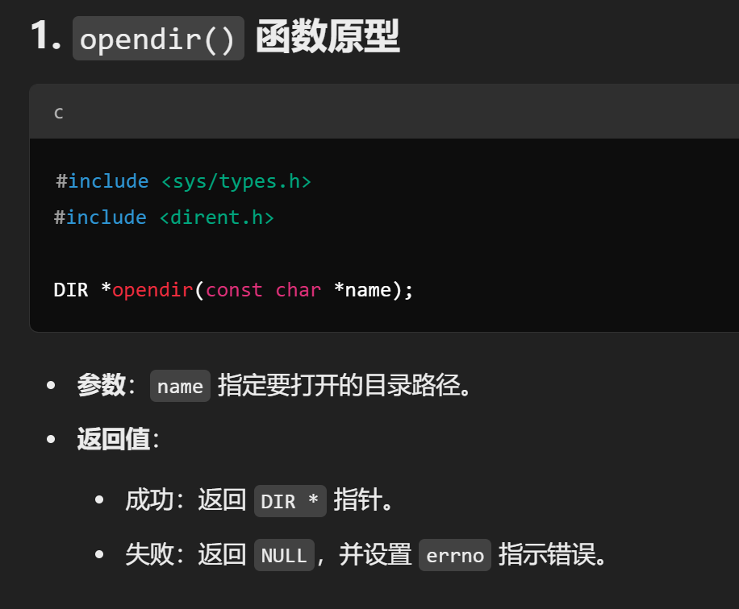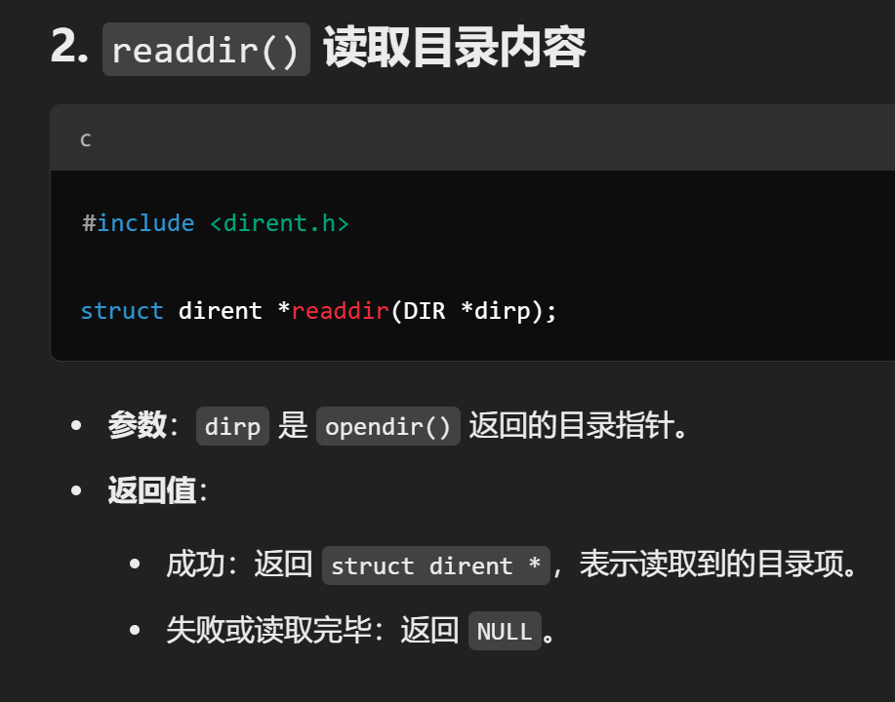

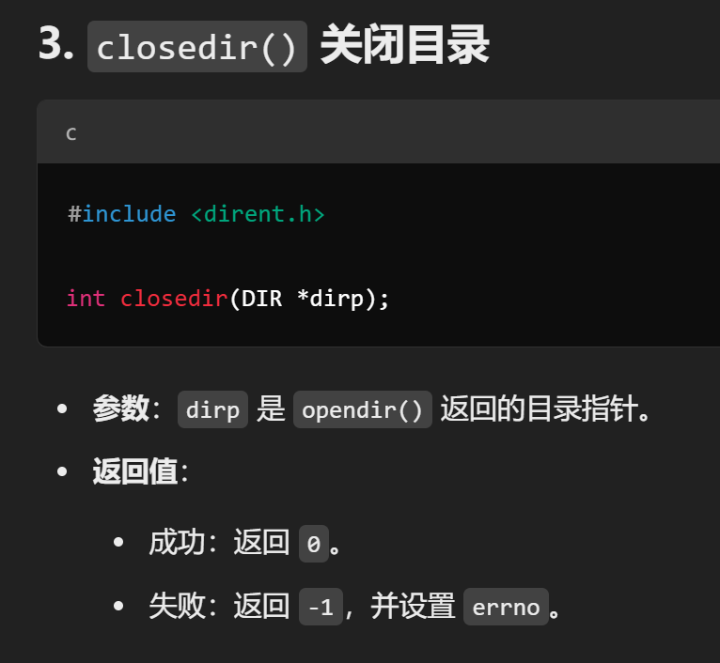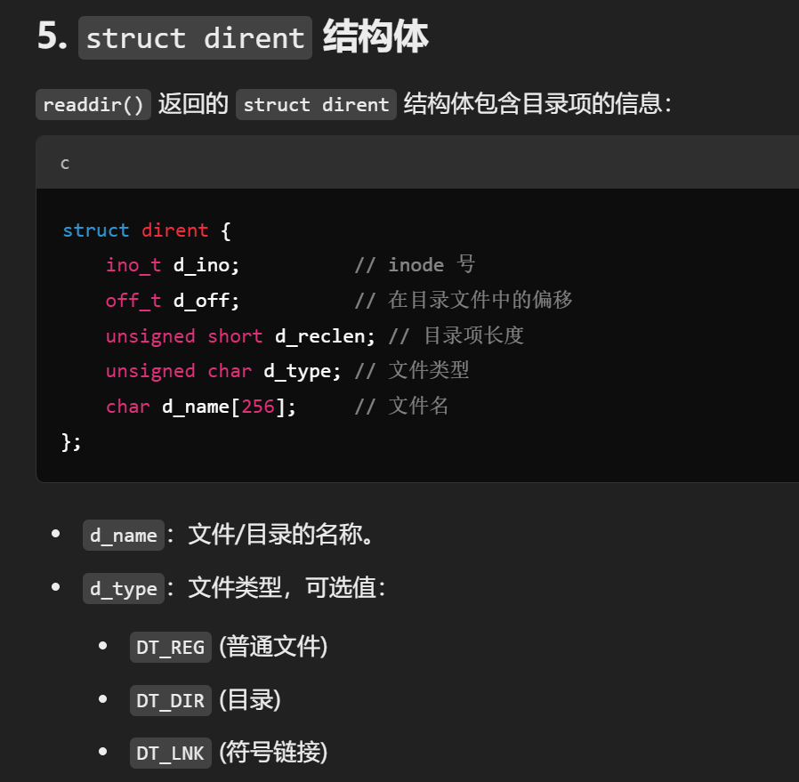
结构体成员初始化，是 C99 标准引入的一种 指定初始化（Designated Initializer） 语法。
